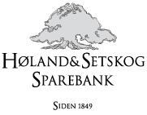

Kundevalg i Høland og Setskog Sparebank

På grunn av den pågående Covid 19-pandemien har vi, av smittevernhensyn, valgt å gjennomføre valg uten møte.
Valgkomiteens innstilling følger nedenfor og vi ber om at dersom du har innsigelser eller andre forslag til denne, tar kontakt med adm. banksjef John Sigurd Bjørknes, e-post jsb@hsbank.no eller administrativ leder Liv Jacklin på e-post liv@hsbank.no innen tirsdag 1. februar kl 15.00, ellers ansees valget enstemmig.

- Det skal velges ett medlem til forstanderskapet for fire år

På valg er: Reidun Sørås Ottesen, Løken

Valgkomiteen foreslår: Reidun Sørås Ottesen, Løken

Bjørkelangen, 7. januar 2022

Innskyternes valgkomité

Jan Runar Olberg Espen Skarvang Ragnar Heide

